南京众联专利代理有限公司
专利代理文本


专利名称：一种数据中心网络中轻量级传输时延抖动监控的方法及系统
专利类型：发明实用新型外观设计
提前公开：是否实审请求： 是否
优先权：是否优先权号：
申请人：东南大学、江苏金恒信息科技股份有限公司费减请求：是否
统一社会信用代码：
申请人地址：南京市玄武区四牌楼2号、南京市江北新区中山科技园科创大道9
号A5栋五层

邮编：210096&211500
发明人（请按顺序排列）：沈典，刘昊洋，赵伦祺，杨翰林，王苏扬，李井先，任国庆
第一发明人身份证号码：320103198808051798
联系人： 沈老师
联系电话：18100621588
邮箱： dshen@seu.edu.cn
备注：

代理师：叶倩
代理师电话：025-83323232-113邮箱：mail@njzlzl.com
市场部联系人：电话：邮箱：
本发明公开了一种数据中心网络中轻量级传输时延抖动监控的方法及系统，首先解析数据中心网络中传输终端操作系统内核态的网络传输操作，分层对应执行关键点；然后向终端操作系统内核态的网络传输的执行关键点添加监控点，实现执行时间的监控和性能抖动归属的监控；在执行网络传输任务的过程中，分析当前监控点的开销与获得的性能收益，并根据结果调整监控模块的函数数量以及监控不同产生频率的函数，以降低监控点的开销对传输任务的影响。本方法能够对终端操作系统内核态中影响传输时延的操作执行细粒度的监控，并通过动态调整监控粒度降低监控点的开销，可用于传输时延抖动的实时监控、指引传输性能优化方向等功能。

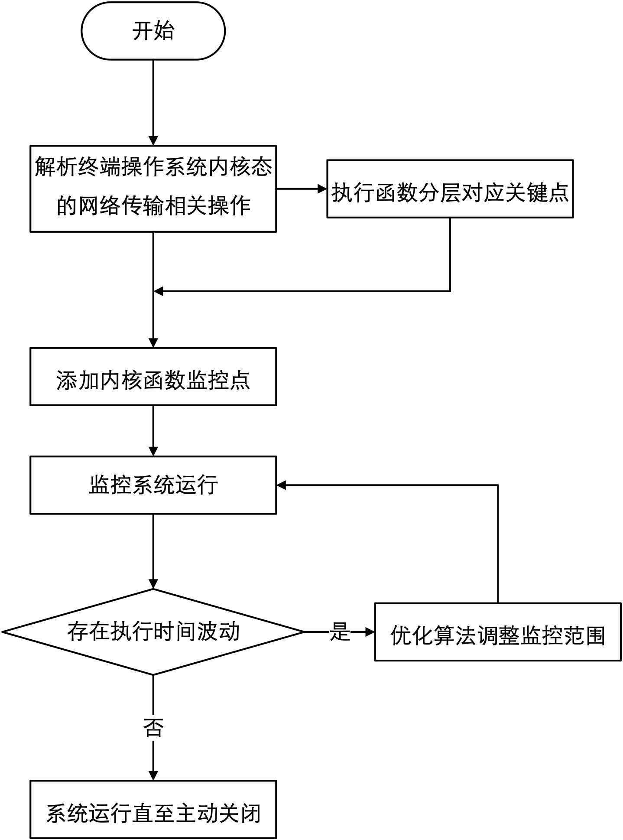
1．一种数据中心网络中轻量级传输时延抖动监控的方法，其特征在于，包括如下步骤：
S1：解析数据中心网络中传输终端操作系统内核态的网络传输操作，分层对应执行关键点；
S2：向终端操作系统内核态的网络传输的执行关键点添加监控点，实现执行时间的监控和性能抖动归属的监控；
S3：在执行网络传输任务的过程中，根据设置的所有内核函数监控点对传输时延的影响增量，结合根据目标函数执行时间所占比重以及目标函数的执行频率计算得到的监控性能收益，获得当前监控模式的开销与性能的具体数值，并将数值传入调整监控模块，优化算法根据数值与当前终端负载状态进行调整；所述调整方法为高负载状态下开销高于定值则减少监控函数数量，并减少函数产生的频率，低负载状态下性能低于定值则增加监控函数的数量并监控产生频率更高的函数。
2．如权利要求1所述的一种数据中心网络中轻量级传输时延抖动监控的方法，其特征在于：所述步骤S1中，内核态的网络传输操作至少包括：内存拷贝、队列调度、锁操作、网络协议栈和中断机制；分层对应执行关键点至少包括操作系统层、网络协议层、网卡驱动层和其余开销层。
3.如权利要求2所述的一种数据中心网络中轻量级传输时延抖动监控的方法，其特征在于：所述步骤S1中，终端操作系统内核态的网络传输操作通过执行函数及其层级调用表现，对于每个关键操作，定义属于同一调用层级且能组成所属关键操作完整执行时间的所有函数为同层函数。
4. 如权利要求1或3所述的一种数据中心网络中轻量级传输时延抖动监控的方法，其特征在于：所述步骤S2具体包括：
S21:定义两个bpf_map对象存储信息：pid_to_flow为存储不同线程的线程号对应传输流四元组信息的map，用于区分执行函数所属传输流和线程；tcp_depth 为存储函数递归调用深度的map，用于确定函数调用层级及其与关键操作的对应关系；
S22:定义监控机制所需信息：flow_tuple存储不同传输流的四元组信息；depth和max_depth分别存储当前递归调用深度和最大递归调用深度；stack存储当前函数调用关系中各递归调用函数的地址信息和调用关系；func_latency存储当前追踪函数的被调用时的内核时间戳和函数回调时的内核时间戳；
S23：向内核态各项操作的每个函数添加监控点：在函数执行前添加调用追踪点fentry或kprobe，记录目标函数被调用时的内核时间戳、函数所属的线程号和传输流四元组信息，并更新调用深度；在函数执行完成回调时添加回调追踪点fexit或kretprobe，记录目标函数回调时的内核时间戳；通过对比回调和调用函数的内核时间戳，观察传输函数的执行时间波动，并根据调用关系对应到各个关键操作中。
5.如权利要求4所述的一种数据中心网络中轻量级传输时延抖动监控的方法，其特征在于：所述步骤S3中，当前监控点的开销分析具体为：定义函数递归调用的入口为最顶层，此层包含函数数量最少且能完整覆盖各个关键操作的执行时间，记录监控仅各个关键操作最顶层时的监控机制执行时间开销，将此作为分析基准，机制运行时记录机制的执行时间开销，对比基准作为当前时段机制执行开销的变化量。
6. 如权利要求4所述的一种数据中心网络中轻量级传输时延抖动监控的方法，其特征在于：所述步骤S3中，当前监控点获得的性能收益分析具体为：建立每层函数及其调用频率与收益的相关关系，随着调用层级的深入以及函数被调用频率的增加，监控该函数获得的监控粒度收益增加。
7. 一种数据中心网络中轻量级传输时延抖动监控系统，包括计算机程序，其特征在于：所述计算机程序被处理器执行时实现如上述任一种所述方法的步骤。

一种数据中心网络中轻量级传输时延抖动监控的方法及系统
技术领域
本发明属于数据中心网络和网络传输系统的技术领域，具体涉及一种数据中心网络中轻量级传输时延抖动监控的方法及系统。

背景技术
随着云计算、大数据和物联网等热点技术的产生与快速发展，带来的用户与服务器之间的资源请求、服务提供、数据处理和计算任务等关键任务，以及技术中利用的高频或海量的传输流数据量，都对数据中心网络的传输性能提出了挑战，但随着摩尔定律的放缓，受限制的CPU处理能力提升影响了终端的数据处理能力的快速增长，网络传输的性能瓶颈由较低的网络带宽迁移到由软件如操作系统和硬件如网卡等组成的终端上。
目前研究人员为了实现对传输时延进行监控的目标，设计了各种监控系统；它们中的大多数从报文层面进行监控，或关注于操作系统内核态的特定操作，缺乏终端多种影响传输因素的全面考量和监控粒度的细致深入；同时，已有研究人员提出了各种用于终端性能监控的技术，例如基于传统的Berkerly Packet Filter（BPF）技术提出的eBPF技术，其拥有高可用性和动态追踪的特性，并减少对内核模块的修改的需求；eBPF技术可以利用内核中多种技术，例如Kprobe和Fprobe等内核追踪技术，跟踪静态的内核追踪点或动态的对追踪目标插桩，获取其执行时间等性能指标。
通常在终端上执行的性能监控机制并非总是最优的，因为其给终端带来了一定的执行负载变化，进而导致传输流传输时延的波动。具体地，随着监控函数数量的增多，eBPF技术执行性能监控给传输时延带来的开销逐渐增加，但与经典的终端性能监控技术Ftrace相比，给流传输时延带来的增长明显更少。同时，随着被监控事件的执行频率的增加，eBPF技术执行性能监控给传输时延带来的开销逐渐增加。因此eBPF技术具有对传输时延影响较小的性能优势，但同时由于数据中心场景下微秒级的传输能力，随着监控函数数量的增多和事件频率的增加，eBPF带来的传输延迟增长的开销也不容小觑。

发明内容
本发明正是针对现有技术中存在的问题，提供一种数据中心网络中轻量级传输时延抖动监控的方法及系统，首先解析数据中心网络中传输终端操作系统内核态的网络传输操作，分层对应执行关键点；然后向终端操作系统内核态的网络传输的执行关键点添加监控点，实现执行时间的监控和性能抖动归属的监控；在执行网络传输任务的过程中，分析当前监控点的开销与获得的性能收益，并根据结果调整监控模块的函数数量以及监控不同产生频率的函数，以降低监控点的开销对传输任务的影响。本方法能够对终端操作系统内核态中影响传输时延的操作执行细粒度的监控，并通过动态调整监控粒度降低监控点的开销，可用于传输时延抖动的实时监控、指引传输性能优化方向等功能。
为了实现上述目的，本方法采用的技术方案为：一种数据中心网络中轻量级传输时延抖动监控的方法，包括如下步骤：
S1：解析数据中心网络中传输终端操作系统内核态的网络传输操作，分层对应执行关键点；
S2：向终端操作系统内核态的网络传输的执行关键点添加监控点，实现执行时间的监控和性能抖动归属的监控；
S3：在执行网络传输任务的过程中，根据设置的所有内核函数监控点对传输时延的影响增量，结合根据目标函数执行时间所占比重以及目标函数的执行频率计算得到的监控性能收益，获得当前监控模式的开销与性能的具体数值，并将数值传入调整监控模块，优化算法根据数值与当前终端负载状态进行调整；所述调整方法为高负载状态下开销高于定值则减少监控函数数量，并减少函数产生的频率，低负载状态下性能低于定值则增加监控函数的数量并监控产生频率更高的函数。
作为本发明的一种改进，所述步骤S1中，内核态的网络传输操作至少包括：内存拷贝、队列调度、锁操作、网络协议栈和中断机制；分层对应执行关键点至少包括操作系统层、网络协议层、网卡驱动层和其余开销层。
作为本发明的一种改进，所述步骤S1中，终端操作系统内核态的网络传输操作通过执行函数及其层级调用表现，对于每个关键操作，定义属于同一调用层级且能组成所属关键操作完整执行时间的所有函数为同层函数。
作为本发明的另一种改进，所述步骤S2具体包括：
S21:定义两个bpf_map对象存储信息：pid_to_flow为存储不同线程的线程号对应传输流四元组信息的map，用于区分执行函数所属传输流和线程；tcp_depth 为存储函数递归调用深度的map，用于确定函数调用层级及其与关键操作的对应关系；
S22:定义监控机制所需信息：flow_tuple存储不同传输流的四元组信息；depth和max_depth分别存储当前递归调用深度和最大递归调用深度；stack存储当前函数调用关系中各递归调用函数的地址信息和调用关系；func_latency存储当前追踪函数的被调用时的内核时间戳和函数回调时的内核时间戳；
S23：向内核态各项操作的每个函数添加监控点：在函数执行前添加调用追踪点fentry或kprobe，记录目标函数被调用时的内核时间戳、函数所属的线程号和传输流四元组信息，并更新调用深度；在函数执行完成回调时添加回调追踪点fexit或kretprobe，记录目标函数回调时的内核时间戳；通过对比回调和调用函数的内核时间戳，观察传输函数的执行时间波动，并根据调用关系对应到各个关键操作中。
作为本发明的又一种改进，所述步骤S3中，当前监控点的开销分析具体为：定义函数递归调用的入口为最顶层，此层包含函数数量最少且能完整覆盖各个关键操作的执行时间，记录监控仅各个关键操作最顶层时的监控机制执行时间开销，将此作为分析基准，机制运行时记录机制的执行时间开销，对比基准作为当前时段机制执行开销的变化量。
作为本发明的又一种改进，所述步骤S3中，当前监控点获得的性能收益分析具体为：建立每层函数及其调用频率与收益的相关关系，随着调用层级的深入以及函数被调用频率的增加，监控该函数获得的监控粒度收益增加。
为了实现上述目的，本发明还采取的技术方案是：一种数据中心网络中轻量级传输时延抖动监控系统，包括计算机程序，所述计算机程序被处理器执行时实现如上述任一种所述方法的步骤。
与现有技术相比：本发明具有的技术优势及技术效果是：
1. 本发明通过对内核源码、调用逻辑和系统操作的理解与剖析，细粒度地分析出小流传输时延抖动的具体来源，使内核态传输时延监控机制的粒度更加细致，同时监控传输流级别和线程级别的传输时延抖动，保证监控机制的性能。
2. 本发明基于改进版的多目标优化遗传算法，权衡了监控机制执行开销与性能收益，通过动态调整监控范围的方式，在保证细粒度且全面监控的同时，有效减少部署系统后为数据中心网络带来的额外延迟。

附图说明
图1为实现本发明方法的监控机制设计示意图；
图2为本发明方法的步骤流程图；
图3为运用本发明方法的监控执行过程的样例逻辑展示图；
图4为本发明方法监控机制的后端运行过程示意图；
图5为本发明方法的监控机制前端展示界面示意图。

具体实施方式
下面结合附图和具体实施方式，进一步阐明本发明，应理解下述具体实施方式仅用于说明本发明而不用于限制本发明的范围。
实施例1
一种数据中心网络中传输时延抖动监控的方法，能够实时细粒度地监控传输终端的操作系统内核态各项操作，从而监控终端因素对传输实验的影响，其步骤执行流程如图2所示，首先对传输时延抖动的原因进行分析，将流传输时延抖动的原因定位到终端，通过对内核源码、调用逻辑和系统操作的理解与剖析，细粒度地分析出流传输时延抖动的具体来源；进一步，本方法根据监控机制的执行开销和性能收益，设计并运行多目标优化算法，优化机制的监控范围，降低性能监控机制的性能开销，避免监控对小流传输时延的影响，同时增加监控机制的监控性能，最终实现了实时细粒度监控内核态操作导致的传输时延抖动，并以较低的监控开销和较高的监控收益运行监控机制，该方法包括以下步骤：
S1：解析数据中心网络中传输终端操作系统内核态的网络传输相关操作，并分层对应执行关键点，该步骤对应如图1所示的资源监控模块，通过运行守护进程，执行进程或线程级别以及传输流级别的监控程序，方法如下:
对于双端之间传输的一条流，其传输时延在终端中的组成可以被划分为操作系统层、网络协议层、网卡驱动层和其余开销层等四层；其中操作系统层包含内存拷贝、队列调度以及锁的有关操作等，网络协议层包含TCP和IP协议栈处理的相关操作，网卡驱动层通过中断机制执行网卡的报文发送，据此定义五个关键的内核态处理操作：内存拷贝、队列调度、锁操作、网络协议栈和中断机制，如下表1所示：
表1 内核态操作关键函数列表
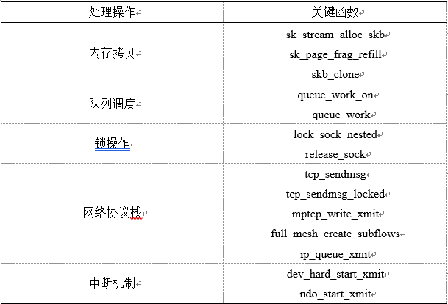
上表是内核态操作的关键监控函数列表，表中展示了各项内核态关键操作的所有上层函数，即监控机制所监控的范围最广、出现频率最低且位于调用栈顶层的函数，对这些函数进行监控或其调用的组成函数进行监控能全面获得传输时延的组成。
终端操作系统内核态的各项操作通过执行函数及其层级调用表现，各关键操作包含多个执行函数以及多种调用关系；因此，对于每个关键操作，定义属于同一调用层级且能组成所属关键操作完整执行时间的所有函数为同层函数。
S2：向终端操作系统内核态的网络传输有关操作添加监控点，实现执行时间监控和性能抖动归属监控的操作，该步骤对应如图1所示的性能追踪模块，利用Kprobe和Fprobe两种技术实现对内核执行函数的追踪监控，具体方法如下：
S21:定义两个bpf_map对象存储信息：pid_to_flow为存储不同线程的线程号对应传输流四元组信息的map，用于区分执行函数所属传输流和线程；tcp_depth 为存储函数递归调用深度的map，用于确定函数调用层级及其与关键操作的对应关系。
S22:定义监控机制所需信息：flow_tuple存储不同传输流的四元组信息；depth和max_depth分别存储当前递归调用深度和最大递归调用深度；stack存储当前函数调用关系中各递归调用函数的地址信息和调用关系；func_latency存储当前追踪函数的被调用时的内核时间戳和函数回调时的内核时间戳。
S23: 向内核态各项操作的每个函数添加监控点：在函数执行前添加调用追踪点fentry或kprobe，记录目标函数被调用时的内核时间戳、函数所属的线程号和传输流四元组信息，并更新调用深度；在函数执行完成回调时添加回调追踪点fexit或kretprobe，记录目标函数回调时的内核时间戳；通过对比回调和调用函数的内核时间戳，观察传输函数的执行时间波动，并根据调用关系对应到各个关键操作中。
S3:在执行网络传输任务的过程中，分析当前监控点的开销与获得的性能收益，并根据结果调整监控模块的函数数量以及监控不同产生频率的函数，该步骤对应如图1所示的监控管理模块，通过分析开销与性能的数值，获取监控机制的调整范围和粒度，对监控函数进行调整，具体步骤如下：
监控点的开销分析：在各个关键操作中，定义函数递归调用的入口为最顶层，此层包含函数数量最少且能完整覆盖各个关键操作的执行时间；记录监控仅各个关键操作最顶层时的监控机制执行时间开销，将此作为分析基准；机制运行时记录机制的执行时间开销，对比基准作为当前时段机制执行开销的变化量。
监控机制的性能收益分析：建立每层函数及其调用频率与收益的相关关系，即从最顶层函数开始，随着调用层级的深入以及函数被调用频率的增加，监控该函数获得的监控粒度收益增加。
将监控机制以守护进程的形式伴随传输系统运行，并定时收集机制的执行开销和监控收益；在系统产生性能波动时，执行开销和监控收益产生变化，此时执行性能优化算法调整监控函数数量，并选择不同产生频率的函数监控，以降低执行开销，并保证监控性能收益。
运用本发明方法监控执行过程的监控执行逻辑如图3所示，当监控函数被调用及回调时，监控机制获取结构体sock、flow_tuple、inner_map、func_trace_entry等的信息，利用pid_tgid和gid数据执行线程级监控，利用saddr、daddr、sport和dport执行传输流级别监控，利用depth、pid_to_tcp_depth等进行调用栈获取，最后利用pid、ftuple等信息执行监控数据的更新和传递。
图4为监控机制的后端运行过程，通过给目标函数tcp_transmit_skb、skb_clone、ip_output等添加hook点进行调用追踪的方式，获取到了各个函数的执行时间，从2.982微秒到83.931微秒不等，并获取到了各个函数所属的进程号34328和所属的传输流的四元组信息16777343（经过转换后可以得到ip地址为127.0.0.1的本地回环地址），根据获取到的各个函数的执行时间、进程号、传输流信息以及调用栈等，可以将完整的流传输时延展示为图5的样式。图5中包含了多条传输流的传输时延组成，从图5纵坐标位于最上方的流传输时延组成可以看出，在当前时刻，传输流的内存拷贝和协议栈处理操作开销较高。
本发明最终实现的传输时延抖动监控方法可以在数据中心网络中执行传输任务的终端上进行快速部署，以执行对传输终端内核态操作的实时监控，进而用于从传输流级别和线程级别联合分析，定位终端传输时延抖动来源，为传输时延抖动的终端优化策略提供精准的指导思路，同时该方法在执行传输时延监控的执行开销和性能收益两方面与先有方案相比均有显著优势。
需要说明的是，以上内容仅仅说明了本发明的技术思想，不能以此限定本发明的保护范围，对于本技术领域的普通技术人员来说，在不脱离本发明原理的前提下，还可以做出若干改进和润饰，这些改进和润饰均落入本发明权利要求书的保护范围之内。

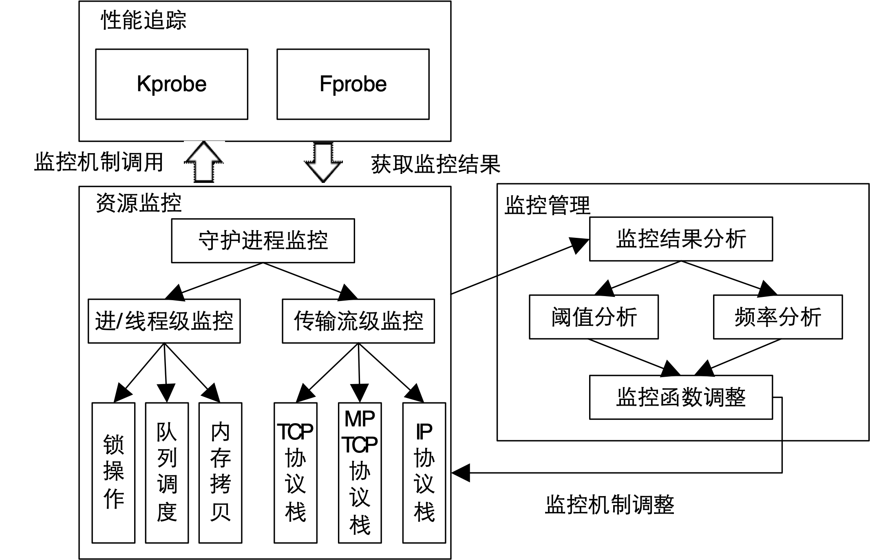
图1

图2
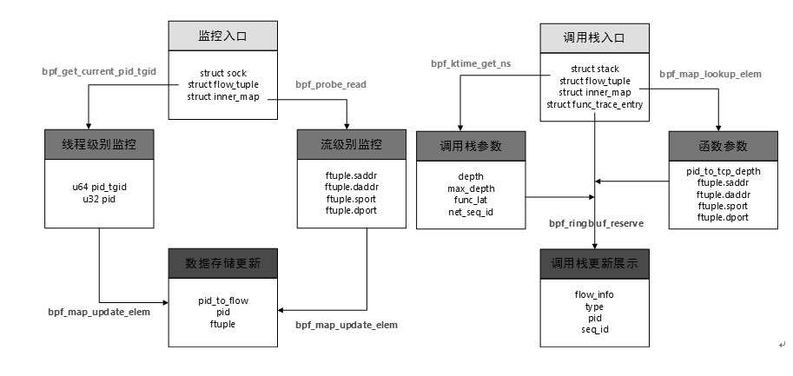
图3
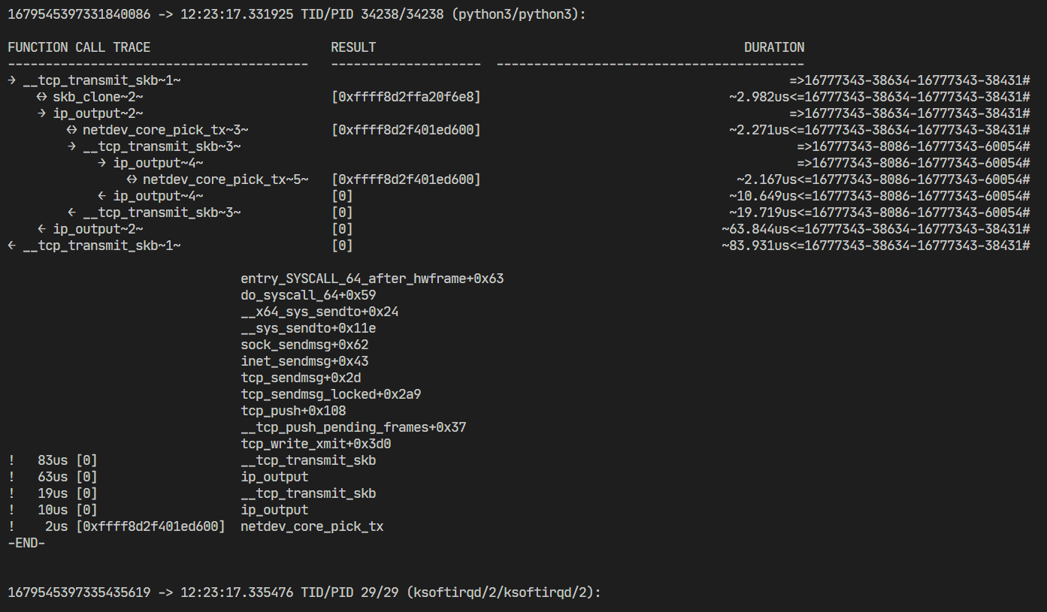
图4
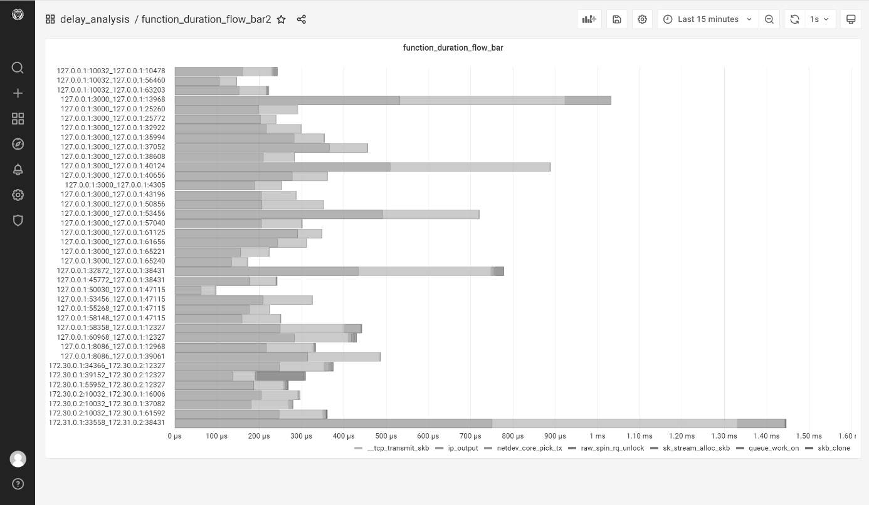
图5

